Pozdravljeni učenci!
Vaše sence iz prejšnjega tedna ta teden oblecite v pisana oblačila, zapolnite s črtami ali pobarvajte. Nastala bodo zanimiva likovna dela. Tokrat pa le pošljite! Prejšnji teden sem prejela zelo malo izdelkov, verjetno ste vsi čakali na tole navodilo.

Za ta teden sem vam pripravila nalogo, ki jo bomo nadaljevali v naslednjem tednu.
Poišči 5 predmetov zanimivih oblik. Lahko so igrače, kipci ali drugi predmeti. Pripravi si list. V predmet usmeri svetlobo tako, da bo njegova senca padala na list. To senco previdno in natančno izriši, kot kažejo spodnji primeri.
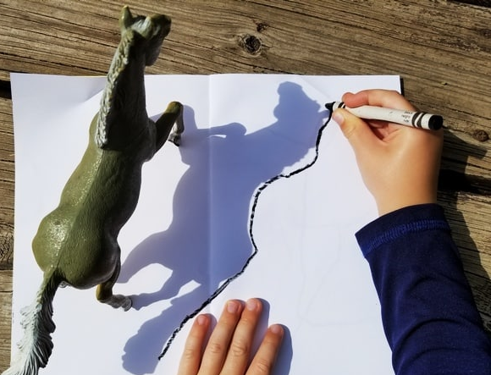

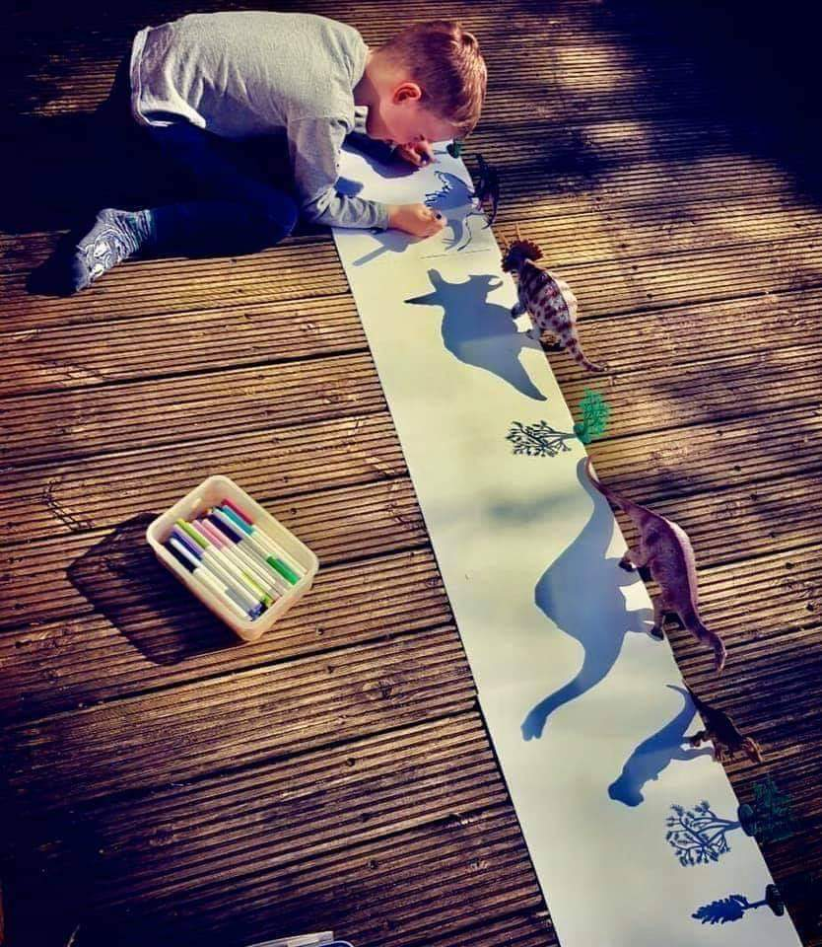
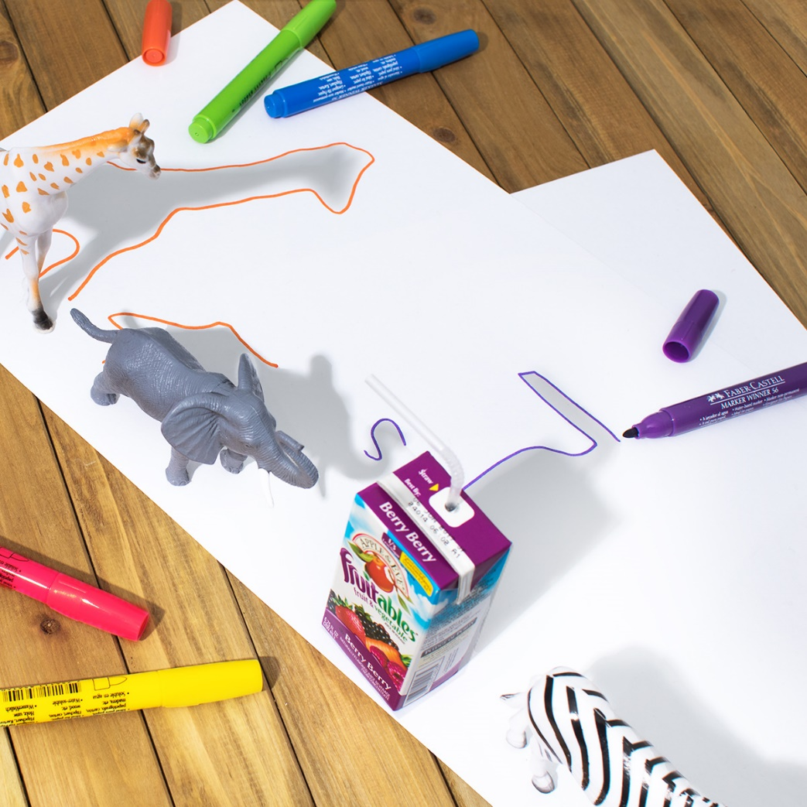
Risbo svojih petih senčnih predmetov ali igrač, ki si jih zdaj že porisal/a in/ali oblakel/a, mi pošlji na katarina.skofic@guest.arnes.si
Tvojo risbo pričakujem do konca tedna, do 10. 4. 2020. Lep pozdrav, Učiteljica Škofic

